’s-Hertogenbosch
Vughterstraat 248-250

Kadastraal : ’s Hertogenbosch, G-7415  Monumentnr. : SOM0510  Huidige functie : woonhuis | Bouwjaar : XIX, oudere kern XVIIc  Architect :  Oorspr.functie : woon-werkhuis

Verbouwingen : 1958/59, 1961/62, 1968, 1988-1990 rehabilitatie
Archief : Gemeente ’s-Hertogenbosch, afdeling BAM
Datum document:11-04-2007

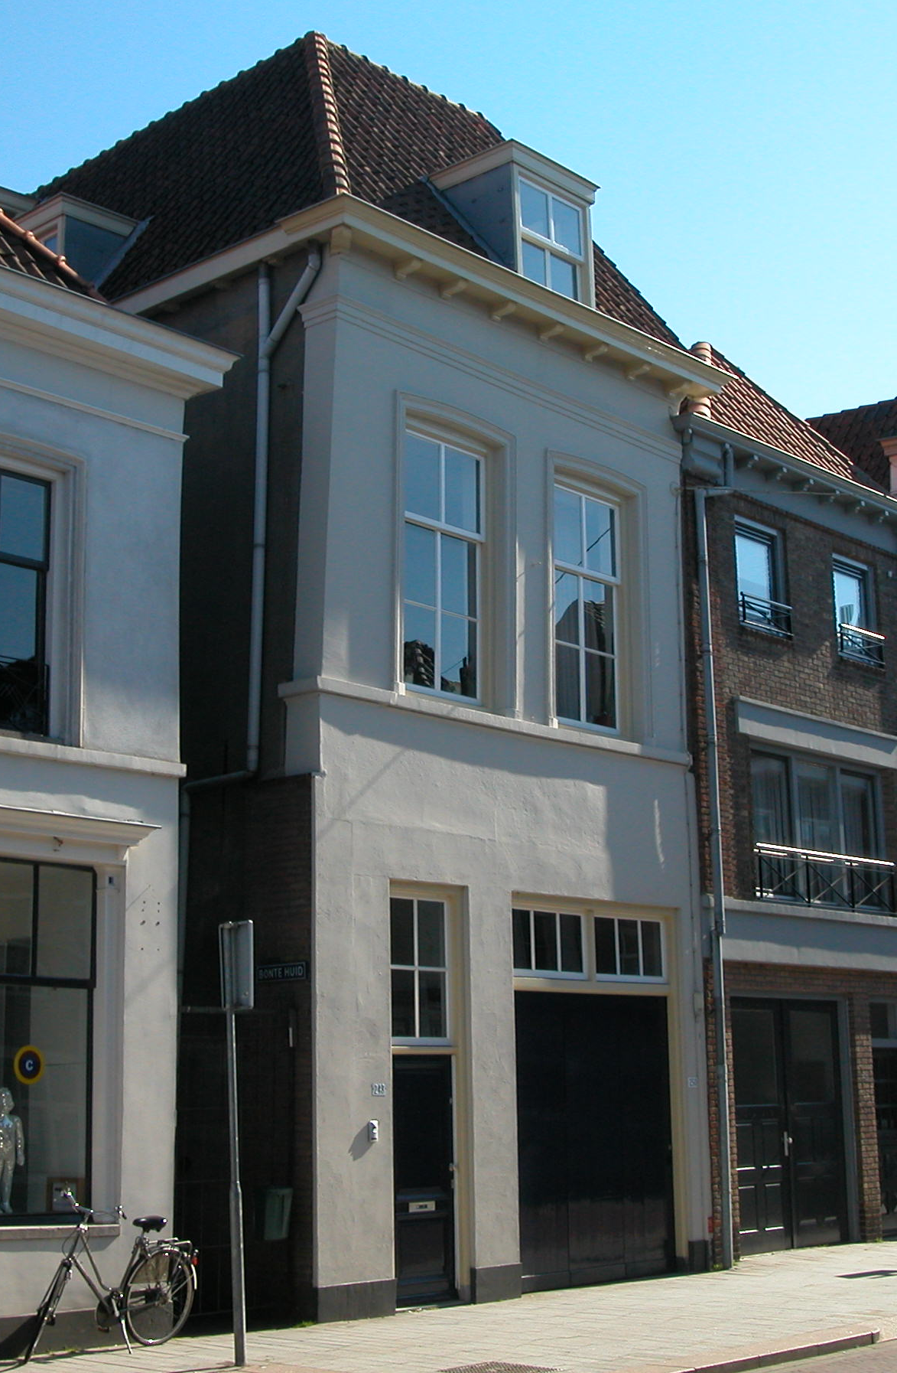

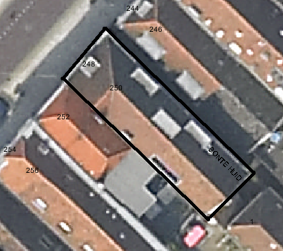
globale aanduiding van het perceel

Context

(Bouw)historie:
Vughterstraat 248-250 stond vroeger bekend onder de historische naam “De Moriaen”. Intern zijn er nog constructieve elementen van deze oudere kern behouden gebleven. Dit oude pand (XVII) is in 1900 (gedeeltelijk) vernieuwd en voorzien van een nieuwe voorgevel. De oorspronkelijke achtergevel is gehandhaafd. Verder is het object in de jaren 1958/59, 1961/62, 1968 en eind jaren 1980 verbouwd en gewijzigd. Uit archief informatie blijkt dat het pand tot het midden van de jaren vijftig van de twintigste eeuw in gebruik was als bakkerij. Op de begane grond van het pand was in het voorste gedeelte de winkel gevestigd. Hier achter waren woonvertrekken. Ook de verdieping werd bewoond. In de éénlaags achterbouw bevond zich de bakkerij. In de periode 1988-1990 is het pand geheel gerehabiliteerd.

Ligging:
Het pand is gelegen op een langgerekt perceel aan de zuidzijde van de Vughterstraat op de voor Den Bosch kenmerkende smalle strookverkaveling tussen straat en achterliggende Binnendieze (ter plaatse nu gedempt), buiten de tweede stadsmuur uit de 14de eeuw. Het geheel is onderdeel van een gevelwand met voornamelijk 19^{de-}eeuwse gevels en wordt links begrensd door het steegje Bonte Huid. Veel van deze panden aan de Vughterstraat hebben een oudere, soms zelfs middeleeuwse, kern. Door de eeuwen heen is de Vughterstraat, die in opzet een stadsuitbreiding uit de 14de eeuw is en vanuit het zuiden van ’s-Hertogenbosch naar de Markt loopt, een belangrijke uitvalsweg geweest met grote economische activiteiten. Hierdoor is de hoofdbebouwing aan deze straat door de tijd heen sterk gewijzigd en vernieuwd.

Beschrijving

Algemeen (hoofdvorm, kap):
Het object bestaat uit een hoofdpand, een overbouwde binnenplaats en een lagere achterbouw. Het hoofdpand is opgebouwd uit een hoge begane grond, een hoge verdieping en een zolder. Het L-vormige schilddak met topgevel aan de achterzijde is gedekt met rode Oud Hollandse pannen. De achterbouw bestaat uit één bouwlaag en wordt gedekt door een zadeldak met een schild aan de voorzijde (gebaseerd op een foto uit 1980). Deze achterbouw is niet zichtbaar vanuit de openbare ruimte.

Voorgevel:
De voorgevel is gepleisterd. In de begane grond zijn twee ingangen opgenomen; één ingang tot de bovenwoning en een inrijdeur die toegang verschaft tot de begane grond. Beide toegangen dateren uit de periode van de rehabilitatie eind jaren 1980. Op de verdieping zijn twee vensters in een licht getoogde geprofileerde omlijsting te zien. In de oude kozijnen zijn de 6-ruits schuiframen vernieuwd. Een cordonlijst vormt een visuele scheiding tussen de begane grond en de verdieping. De gevel wordt afgesloten door een gootlijst op klossen. In het dakvlak aan de voorzijde bevindt zich een dakkapel.

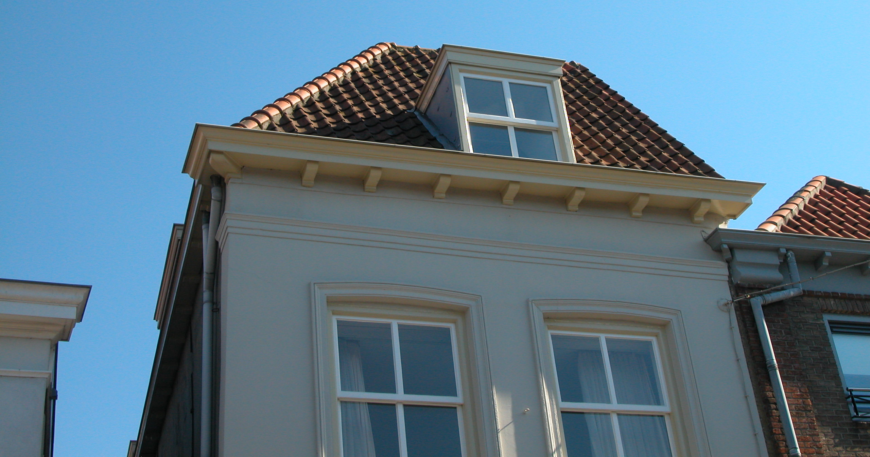

Zijgevels:
De linker zijgevel van het pand is gelegen aan het steegje Bonte Huid en gedeeltelijk vanaf de openbare weg zichtbaar. Deze gevel is opgetrokken in baksteen en voor het overgrote deel gepleisterd. In de begane grond bevinden zich twee ingangen (beide aangebracht tijdens de rehabilitatie eind jaren 1980) en op de verdieping zijn twee vensters zichtbaar, beide met 6-ruits schuiframen. In het dakvlak boven de zijgevel bevinden zich twee dubbele dakkapellen. De rechter zijgevel is door belendende bebouwing niet zichtbaar.
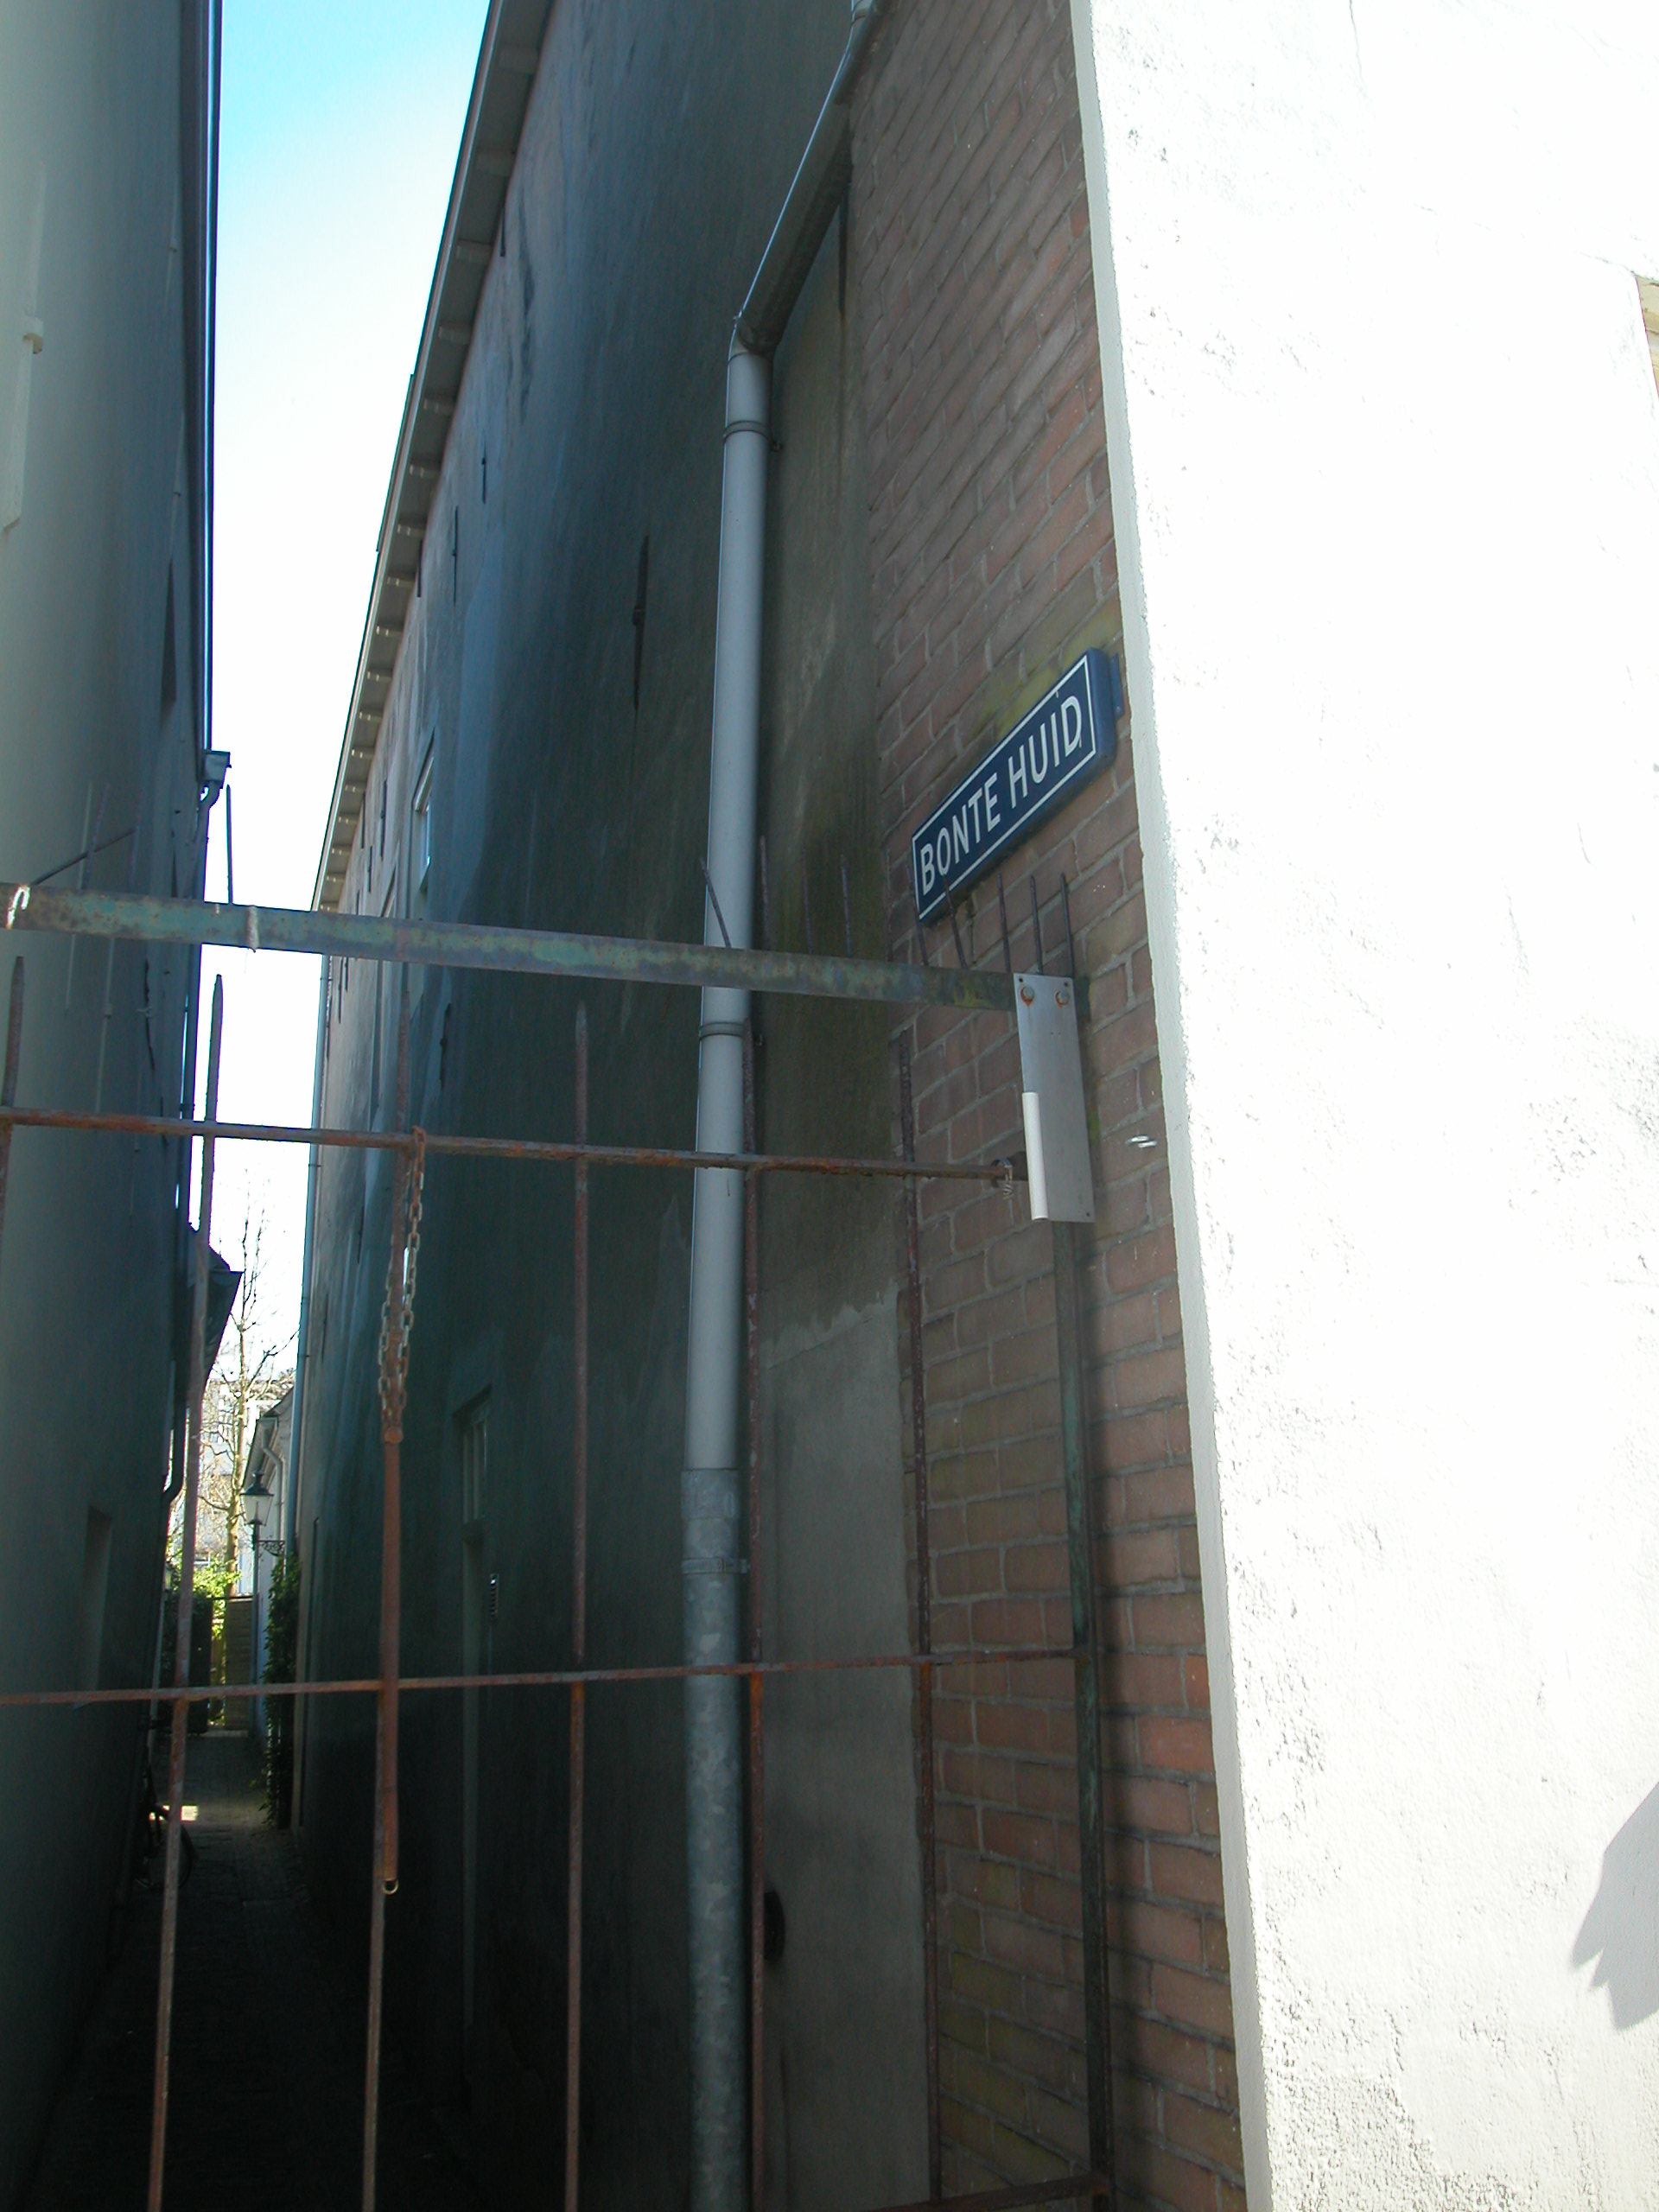

Achtergevel:
Vanuit de openbare ruimte is de achtergevel slechts gedeeltelijk en van een behoorlijke afstand zichtbaar. Datgene wat zichtbaar is bevestigt wat op bouwtekeningen uit 1987 aangegeven wordt: een tuitgevel met vlechtingen, met op de verdieping twee vensteropeningen en ter hoogte van de kap ook twee vensteropeningen.

Ruimtelijke indeling:
Het object bestaat uit een hoofdgebouw/voorhuis en een éénlaags aanbouw dat middels een overdekte binnenplaats bereikbaar is. Het voorhuis bestaat uit een begane grond, verdieping en zolderverdieping. Links op de begane grond bevindt zich de opgang naar de woonvertrekken op de verdieping.

Constructies:
Tijdens een opname uit (vermoedelijk) eind jaren 1980 / begin jaren 1990 is het volgende geconstateerd: Het achterste gedeelte van het voorhuis heeft een insteekverdieping gehad die in 1959 verwijderd is. In 1968 is er een tussenvloer in de begane grond ruimte aangebracht. In dezelfde periode zijn ook de verdiepings- en zolderbalklaag deels vernieuwd. De restanten van de oude balklagen laten zien dat er alternerende enkelvoudige grenen balklagen in het hele pand gezeten hebben uit het midden van de zeventiende eeuw. De kap dateert uit dezelfde periode (1664). De dekbalkjukken hebben eiken krommers en grenen dekbalken en korbeels. Op de spanten staan grenen schaarspanten met balk. De sporen zijn nog gedeeltelijk origineel (naaldhout). Aan de voorzijde heeft de kap een hoek en kilkeperconstructie en een topgevel aan de rechterzijde. Een dichtgezet deurkozijn hier wijst op een voormalige verbinding met de kap van het buurhuis.
Over de zijmuren is geen documentatie voorhanden. Duidelijk is dat het pand aan de linker zijde een eigen zijmuur heeft. Waarschijnlijk is de rechter zijmuur gemeenschappelijk met het rechter buurpand.

Interieurelementen:
Het interieur is door de tijd heen diverse malen gewijzigd. Behalve de nog aanwezige (resten) van oude balklagen en de constructie is er weinig bekend m.b.t. overige interieurelementen.

Erf, bijgebouwen, diversen:
Over de op het achtererf gelegen achterbouw is geen documentatie voorhanden.
Motivering voor plaatsing op de gemeentelijke monumentenlijst

1. Architectonische en stedenbouwkundige waarden
Het pand Vughterstraat 248-250 heeft stedenbouwkundige waarde vanwege de ligging op oude kavels, waarmee wordt verwezen naar de historische verkavelingsstructuren in dit gedeelte van de binnenstad van ’s-Hertogenbosch. Bovendien is het van stedenbouwkundig belang vanwege de hoekligging, rechts van een steegje dat naar het achtererf van nummer 246 leidt. Samen met het belendende pand en de overige bebouwing (voornamelijk 19de-eeuwse voorgevels) aan de Vughterstraat is er sprake van een ensemblewaarde.

2. Bouw- en/of kunsthistorische waarden
Het gebouw is een goed voorbeeld van een 19de-eeuwse verbouwing van een pand met 17de-eeuwse kern. De nog in het pand aanwezige bouwhistorische elementen uit de 17de eeuw geven het een hoge bouwhistorische waarde.

3. Cultuurhistorische waarden
Als typisch 19^{de-}eeuws bedrijfs-woonpand (met voormalige bakkerijfunctie) met een oudere kern gelegen aan de voor de handel belangrijke Vughterstraat heeft het object een cultuurhistorische waarde. Het vertelt iets over de sociaal- economische ontwikkeling in de Bossche binnenstad (in het bijzonder in de Vughterstraat).

Het object Vughterstraat 248-250, bestaande uit een in kern 17de-eeuws hoekhuis met achterbouw, is op basis van bovenstaande criteria beschermenswaardig als gemeentelijk monument in de gemeente ‘s-Hertogenbosch

